OM svc插件开发文档
修订记录
2018-01-18 何嘉文 | Init

Story编号和名称
OM svc插件开发

Story价值和功能介绍
开发OM svc插件,扩展OM svc来支持各种新的业务操作

Story 对外功能接口描述
根据自己业务场景设计, rest接口采用v2版本规范

Story约束和依赖

Story 简单设计
一. 插件设计:
- 插件启动，加载插件根目录下 /plugins/plugin.conf 配置，获得om svc的rest服务端口（默认8000）
- 插件主动异步发握手的rest命令给om svc, 通过om svc的应答获得om svc的鉴权信息
- 插件的rest服务开启
- 当网页发送请求, om svc会转发给插件
- 插件处理网页请求，如果有需要，可以使用鉴权登录om svc, 获得业务信息
- 插件把结果返回给om svc
- om svc再转发回网页

注意:
1. 当插件使用鉴权登录om svc, 返回-179时, 需要用同步重新握手, 握手协议参考下文【二 插件和om svc的握手协议】
2. 握手的应答, 用户名和密码是经过加密的, 需要解密才能得到明文, 解密算法参考下文【三解密】
3. 握手应答包含leaseTime(租约时间), 这个代表om svc下一次自动修改鉴权密码的剩余时间(秒), 这个时间不是精确时间, 不能用作重新握手的唯一判断依据

流程图可以参考下文的【主要操作流程】

二. 插件和om svc的握手协议：

握手请求：
rest的请求路径: /
rest的post参数
  - cmd: register plugin
  - Name: 插件名字
  - HostName: 插件的主机名或IP
  - ServiceName: 插件监听的端口号
  - Role: 角色 [ plugin ]
  - Type: 业务类型 [ sequoiadb | sequoiasql-oltp | scm | ... ]
  - PublicKey: 公钥，8字节的字符串

握手应答：
Body的内容是一个json
  - errno: 错误码
  - description: xxx
  - detail: xxx
  - user: 用户名（需要解密）
  - passwd: MD5密码（需要解密）
  - leaseTime: 租约时长(秒)
  - svcname: 11780 om的服务名
例子
请求参数
cmd: register plugin
Name: sequoiadb
HostName: 192.168.10.123
ServiceName: 10050
Role: plugin
Type: sequoiadb
PublicKey: abcdefghijklmn

返回值
{
"errno": 0,
"description": "Succeed",
"detail": "",
"user": "xxxxxxxxxx",
"passwd": "xxxxxxxxxxxxxxxxxx",
"leaseTime": 86400,
"svcname": "11780"
}

注意:
插件和om svc握手完成后，得到内置鉴权(plugin和密码)，通过驱动就可以访问om svc的数据，
由于现在没有权限管理，插件只能查询，并且严格按照【Story_OMsvc支持插件机制.doc】的【Story 对外功能接口描述】进行查询，以免以后和权限管理功能冲突。

三. 解密
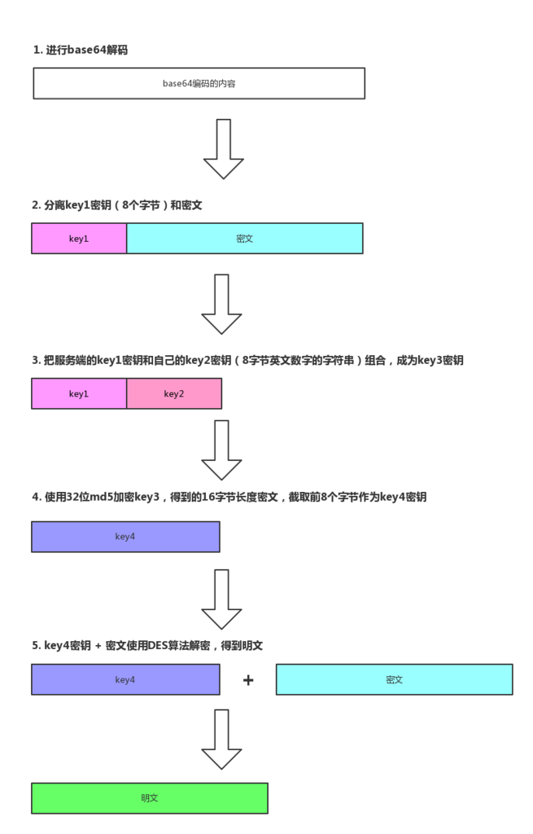
注意:
DES解密算法使用ECB模式, pkcs5padding或pkcs7padding填充

四. 插件部署
插件路径:
- 源码文件: /trunk/SequoiaDB/plugins/[插件名字]
- 编译文件: 在根目录下, 与bin同级, /sequoiadb/plugins/[插件名字]

插件目录结构:
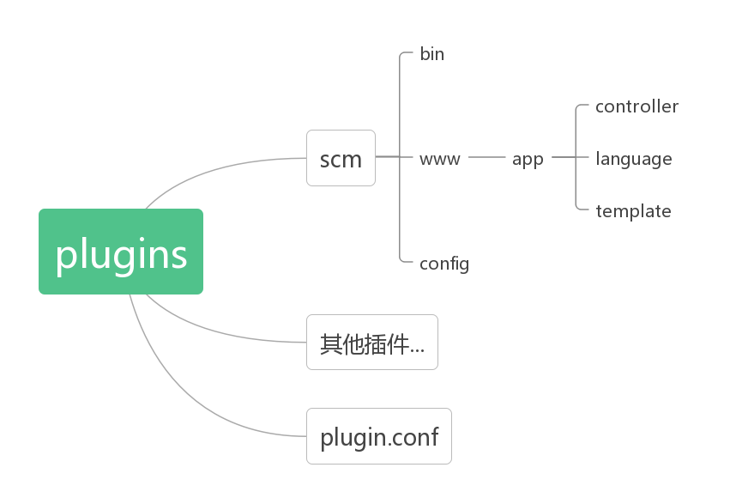
bin：插件的可执行程序
www：插件的网页文件
config：插件自己的配置文件
plugin.conf 插件的公共配置文件，由om agent生成。

plugin.conf 配置文件的格式为：
Key1 = Value1
Key2 = Value2
......

相关模块架构图

插件模块设计
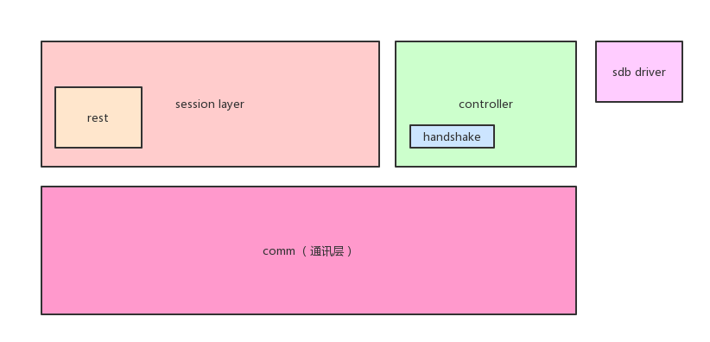

模块 | 描述
session layer | rest会话层
comm | 网络底层
controller | 控制器模块，功能如下：  1. 加载配置  2. 程序初始化时，开启定时器（异步），定时向om svc发送握手，直到握手成功。  3. 操作sdb driver访问om svc  4. 访问om svc错误，错误码-179时，重新向om svc握手（同步）  5. 处理来自om svc转发过来的rest请求
handshake | 握手模块，主动向om svc发送rest的register plugin命令
sdb driver | 需要访问om数据时, 使用sdb驱动连接om svc

主要操作流程

握手流程:
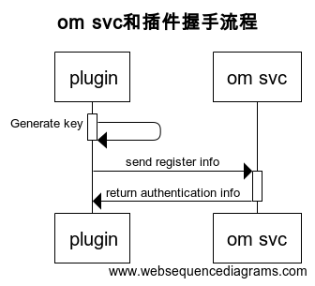
完整流程：
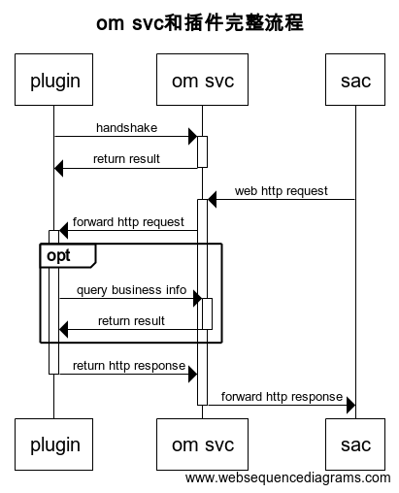

编号 | 异常情况 | 处理方式

遗留问题
说明：该特性中暂时未彻底解决或有待改进优化的问题
编号 | 标题 | 描述

验收测试用例
说明: 验收用例是用于表明开发基本功能OK, 满足启动测试最基本需要的一组用例. 验收用例通过,表明开发完成,可启动正式测试;

用例编号 | 用例名称 | 用例操作步骤 | 期望结果
Story.uniondb.mgr.001.001 | 创建DB2 数据源和表,查询DB2数据表 | - 添加DB2 数据源  - 创建表…. | 查询结果与预期相同

Checklist
检查项 | 结论  （NA/N/Y） | 备注
代码是否全部提交SVN，且符合代码规范
原有用例是否全部通过
Story文档是否更新
验收用例是否全部通过
资料是否变更
接口和设计是否通过评审
相关驱动是否变更或添加
周边关联产品或模块是否通知
sdb shell帮助信息是否更新

附件
流程图生成地址：https://www.websequencediagrams.com/
流程图代码：

title om svc和插件握手流程
plugin->plugin: Generate keyactivate plugindeactivate plugin
plugin->om svc: send register infoactivate om svc
om svc->plugin: return authentication infodeactivate om svc

title om svc和插件完整流程
plugin->om svc: handshakeactivate om svc
om svc->plugin: return resultdeactivate om svc
sac->om svc: web http requestactivate om svc
om svc->plugin: forward http requestactivate plugin
opt
plugin->om svc: query business info activate om svc om svc->plugin: return result deactivate om svc end
plugin->om svc: return http responsedeactivate plugin
om svc->sac: forward http responsedeactivate om svc

